LAPORAN PRAKTIKUM ALGORITMA PEMROGRAMAN

STRUKTUR METHOD, KELAS, DAN KONSTRUKTOR PADA JAVA SERTA PENDAHULUAN GUI (GRAPHICAL USER INTERFACE)



Oleh :

JOVANTRI IMMANUEL GULO  
NIM 2411532014

MATA KULIAH ALGORITMA PEMROGRAMAN

DOSEN PENGAMPU : DR. WAHYUDI, S.T, M.T

FAKULTAS TEKNOLOGI INFORMASI

DEPARTEMEN INFORMATIKA

UNIVERSITAS ANDALAS

1. Pendahuluan

Dalam bidang pemrograman berorientasi objek, Java berdiri sebagai bahasa yang tangguh dan serbaguna yang memberdayakan pengembang untuk membangun aplikasi yang kompleks dan dapat diskalakan. Di antara fitur-fitur intinya, Java menggunakan konsep metode, kelas, dan objek, yang bersama-sama membentuk landasan dari paradigma pemrograman berorientasi objeknya. Memahami seluk-beluk konstruksi ini sangat penting untuk memanfaatkan kemampuan penuh Java dalam mengembangkan perangkat lunak yang efisien, modular, dan dapat dipelihara.

**Kelas** berfungsi sebagai cetak biru atau prototipe yang menentukan struktur dan perilaku objek. Mereka merangkum data (atribut) dan operasi (metode) yang beroperasi pada data tersebut, menyediakan sarana untuk mengatur dan mengabstraksi entitas dunia nyata dalam kode. Objek, di sisi lain, adalah instance kelas, yang mewakili manifestasi konkret dari konsep abstrak yang didefinisikan oleh kelas. Setiap objek memiliki seperangkat atribut dan metodenya sendiri, yang memungkinkan programmer untuk bekerja dengan banyak instance kelas dengan cara yang berbeda.

**Metode**, dalam konteks pemrograman Java, adalah blok kode yang melakukan tugas atau operasi tertentu. Mereka berfungsi sebagai unit modular dari fungsionalitas, yang memungkinkan pengembang untuk memecah tugas-tugas kompleks menjadi bagian-bagian yang lebih kecil dan lebih mudah dikelola. Metode beroperasi pada data yang dirangkum dalam suatu objek, memodifikasi atributnya atau mengembalikan nilai berdasarkan parameter input. Metode memainkan peran penting dalam enkapsulasi perilaku, mempromosikan penggunaan kembali kode, dan meningkatkan keterbacaan kode dengan mengabstraksi detail implementasi.

**Konstruktor** adalah anggota khusus dari suatu kelas yang bertanggung jawab untuk menginisialisasi objek ketika objek tersebut dibuat. Mereka memiliki nama yang sama dengan kelas dan dipanggil secara otomatis ketika instance baru kelas dibuat menggunakan kata kunci new. Tujuan utama dari konstruktor adalah untuk mengatur nilai awal untuk atribut objek, memastikan bahwa objek tersebut diinisialisasi ke keadaan yang valid dan konsisten. Konstruktor juga dapat menerima parameter, yang memungkinkan untuk penyesuaian objek selama pembuatan.

Antarmuka Pengguna Grafis (GUI) telah merevolusi cara manusia berinteraksi dengan komputer, menyediakan antarmuka yang intuitif dan visual untuk menjalankan tugas dan mengakses informasi. Dalam bidang pengembangan Java, pembuatan GUI yang menarik dan ramah pengguna merupakan aspek penting dalam membangun aplikasi modern. GUI dalam Java terutama difasilitasi melalui penggunaan pustaka seperti Swing dan JavaFX, yang menawarkan seperangkat alat dan komponen yang kaya untuk merancang dan mengimplementasikan antarmuka grafis.

1. Tujuan

Tujuan dari dilakukannya praktikum ini adalah

1. Mengetahui dan mengaplikasikan struktur kelas pada bahasa Java
2. Mengetahui dan mengaplikasikan struktur method pada bahasa Java
3. Mengetahui dan mengaplikasikan struktur konstruktor pada bahasa Java
4. Mengetahui dan mengaplikasikan objek-objek pada struktur pada bahasa Java
5. Mengetahui dan mengaplikasikan GUI (Graphical User Interface) pada bahasa Java melalui ekstensi WindowBuilder.
6. Langkah – langkah Pengerjaan

**1. Program Pemilu2024**

a. Deklarasikan package pada proyek dan juga library yang dirasa perlu dalam program.

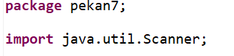

b. Buatlah kelas sesuai dengan nama file, yaitu Pemilu2024



c. Ketikkan syntax untuk scanner dan juga deklarasikan data-data yang diperlukan.

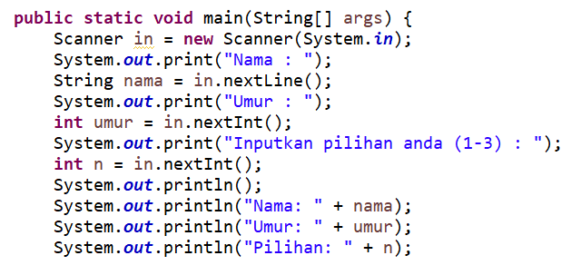

d. Gunakan syntax switch untuk melakukan pengkondisionalan dalam melakukan pemilihan.

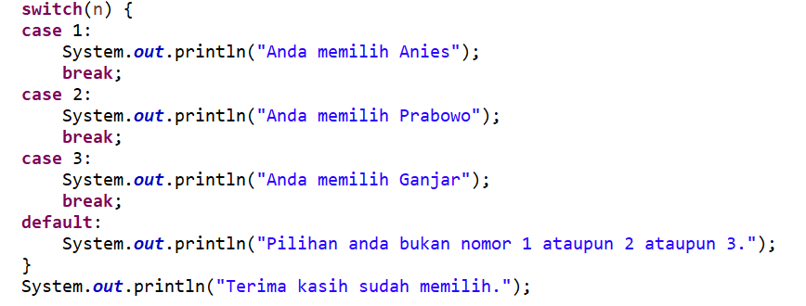

e. Periksa kembali keseluruhan kode.

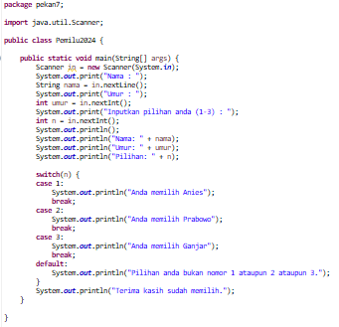

f. Jalankan kode dan perhatikan hasilnya.

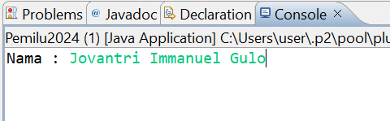

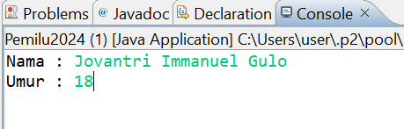

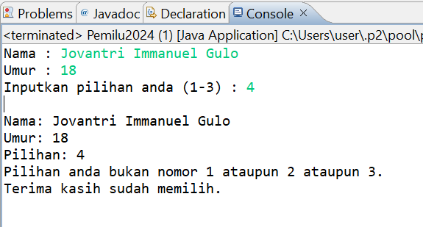

**2. Method, Class, dan Constructor**

a. Buatlah sebuah file dengan nama Mahasiswa.java jangan lupa untuk mendeklarasika package dan kelas.

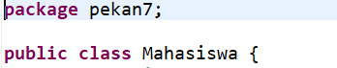

b. Deklarasikan variabel global dengan tipe “private”.

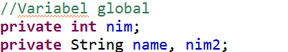

c. Buat mutatornya untuk penugasan setter.

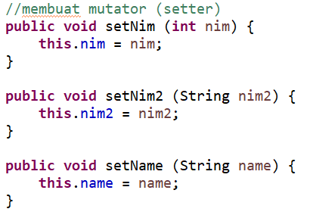

d. Buat juga getternya atau si pengambil data dan si pembaca atau disebut sebagai struktur accessor.

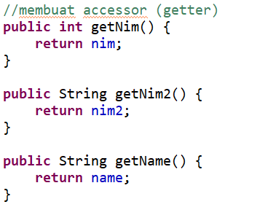

e. Buat fungsi untuk membuat laporan dari proses mutator dan accessor tadi.

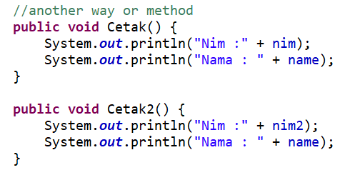

f. Buat file baru dengan nama PanggilMahasiswa.java file ini akan digunakan untuk pemanggilan dari fungsi file Mahasiswa.java tadi. Lakukan lagi pendeklarasian package.

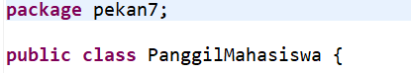

g. Panggil fungsi konstruktor dari file Mahasiswa.java dengan cara berikut.

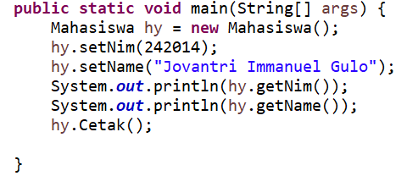

8. Sehingga, konstruktornya sudah bisa kita gunakan dengan fungsinya yaitu set dan get.

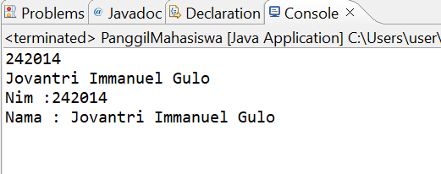

**3. Graphical User Interface (GUI)**

a. Kita menggunakan tools WindowBuilder dan kita perlu menginstallnya pada bagian Help > Eclipse Marketplace > Search > WindowBuilder > Install.

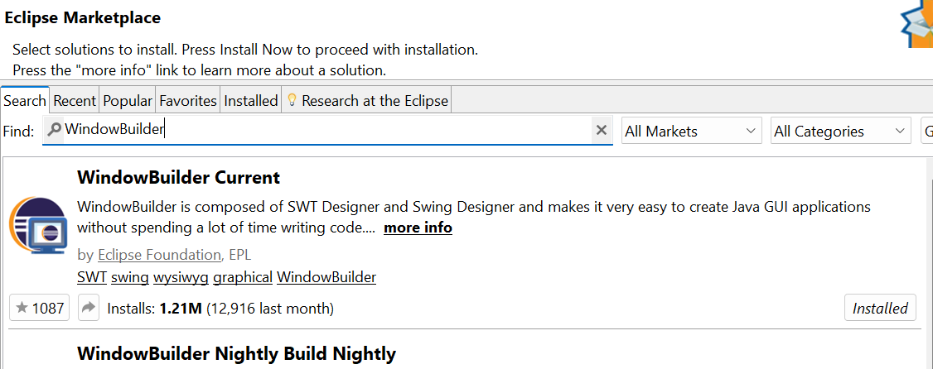

b. Selanjutnya kita perlu membuat file baru dengan cara Klik Kanan Pada Package > New > Other > WindowBuilder > Swing Designer > Application Window.

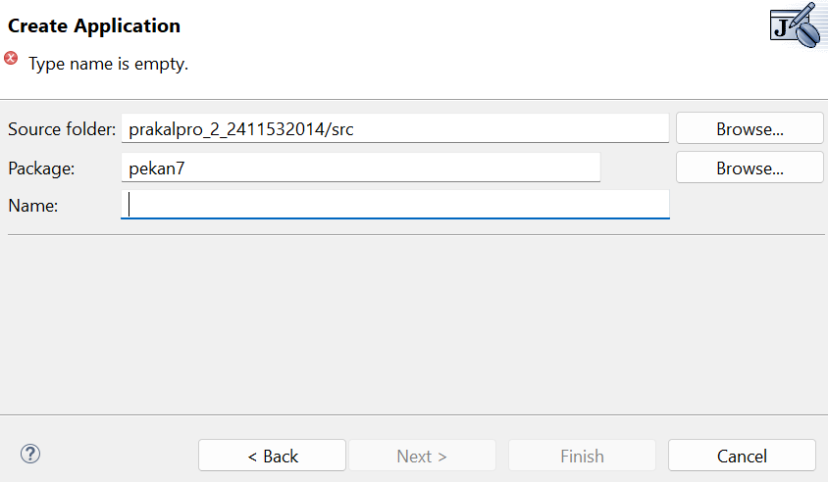

c. Klik bagian design dan klik elemen Absolute Layout dan arahkan kursor ke bagian tengah design.



d. Lalu tambahkan beberapa elemen lain seperti JtextField, Jlabel, JcomboBox, dan Jbutton dan adjust ukuran serta tata letaknya.

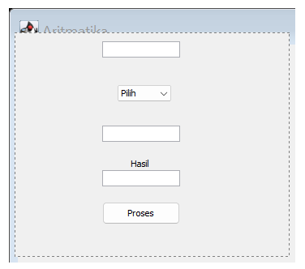

e. Lalu klik 2 kali pada bagian button dan akan diarahkan ke bagian kode listener button.

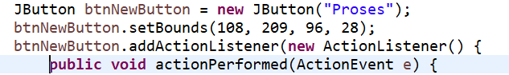

f. Modifikasi nama untuk Jbutton dan option untuk JcomboBox, namanya dan optionnya bisa diubah saja pada kodenya.

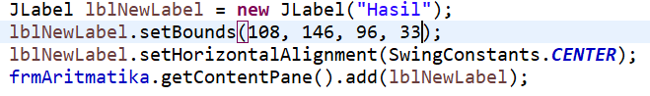



g. Tambahkan kode untuk melakukan operasi aritmatika pada kode listener button tadi.

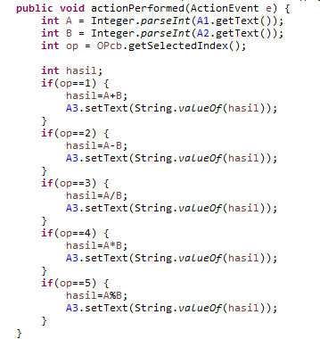

A1, A2, dan A3 tadi merupakan nama alias atau aliases dari elemen-elemen JtextField tadi.

h. Jalankan program dan perhatikan hasilnya.

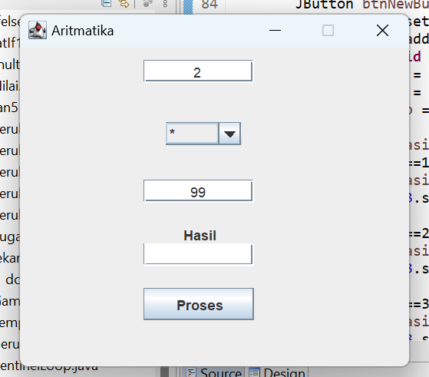

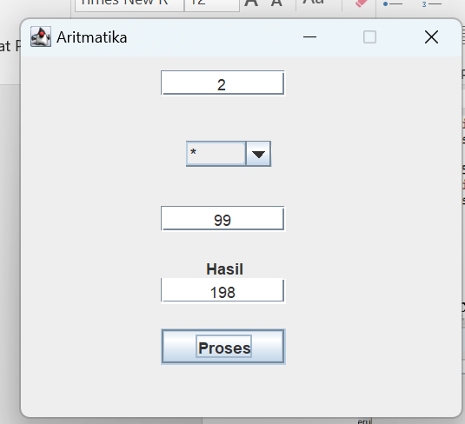

1. Kesimpulan

Dari praktikum yang telah dilakukan, maka dapat diambil kesimpulan bahwa konsep metode, kelas, objek, dan konstruktor merupakan pilar fundamental dari pemrograman berorientasi objek di Java, yang menyediakan kerangka kerja yang kuat untuk membangun aplikasi perangkat lunak yang modular, dapat digunakan kembali, dan dapat dipelihara. Selain itu, integrasi pengembangan Antarmuka Pengguna Grafis (GUI) semakin meningkatkan pengalaman pengguna dan aspek interaktivitas dari aplikasi Java. Memahami seluk-beluk konstruksi ini, bersama dengan prinsip-prinsip pemrograman GUI, sangat penting bagi setiap programmer Java yang bercita-cita tinggi, karena mereka secara kolektif membentuk dasar untuk merancang dan mengimplementasikan sistem perangkat lunak yang kompleks.